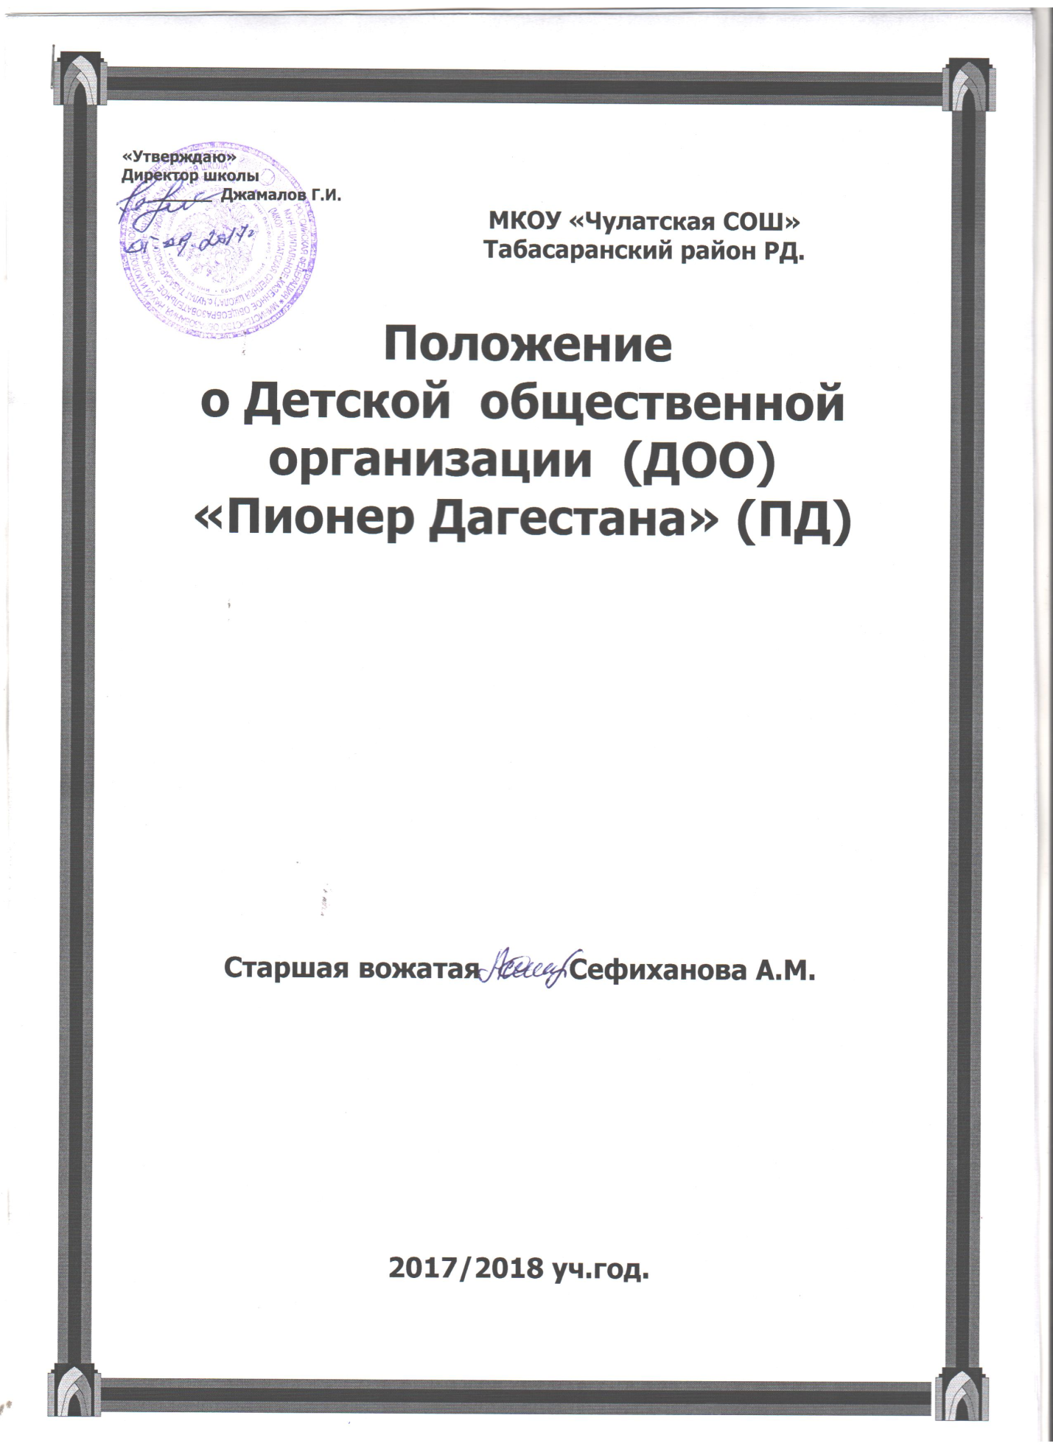

**ДОО**- добровольное объединение детей и взрослых, обеспечивающее социальную защиту прав и интересов членов организации.

**Цель организации**

– помочь каждому пионеру познать и улучшить окружающий мир,

вырасти достойным гражданином своего Отечества на лучших традициях,

обычаях Дагестанского народа, в духе интернационализма и дружбы с

народами нашей страны.

                   Стремление пионера – стать честным и полезным Дагестану.

1. **Законы пионеров Дагестана.**

1. Люби Родину, цени и изучай родной язык, историю и культуру своего народа.

2. Приноси людям пользу.

3. Изучай и сохраняй природу родного края!

4. Будь дружелюбным, милосердным, благородным.

5. Будь сильным, закаляй волю.

6. Будь правдивым и верным данному слову.

**2.Кто может быть пионером Дагестана**

1.   ПД объединяет детей и подростков от 9 до 16 лет независимо от национальности, успеваемости в школе, готовых выполнить Законы пионеров

2.   Равноправными членами пионерской организации  могут быть и взрослые

**3.Права и обязанности**

**пионеров**

**Пионер имеет право:**

1.   Избирать руководство организации и быть избранным в него.

2.   Предлагать направления деятельности и конкретные дела  отряду и дружине.

3.   Высказывать и защищать своё мнение по всем вопросам пионерской организации.

**Пионер обязан:**

1. Признавать Положение о детской общественной организации ПД.

2. Выполнить программы деятельности отряда, дружины.

3. Учитывать мнение большинства.

**4. Символы, атрибутика организации.**

1.   ДОО «Пионер Дагестана»   имеет своё знамя, печать, знаки  различия.

2.   ПД имеет единый символ - знамя РД с эмблемой на полотнище.

 3.   Пионерские отряды, дружины по желанию могут выбрать имя и название, иметь дополнительные знаки различия.

**Торжественная клятва юного пионера Дагестана.**

Я, юный гражданин Республики Дагестан  (фамилия, имя), вступая в ряды организации «Пионер Дагестана», перед лицом своих товарищей торжественно клянусь все свои силы, ум, знание и честь посвятить служению Родине, всегда выполнять законы пионеров Дагестана.

Призыв: За родину, Добро и справедливость - Будьте готовы!

Ответ: Всегда готовы!

Пионер – это человек идущий, стремящийся познать, открыть новое, неизведанное.

Пионер – это человек активный, небезразличный ко всему окружающему. Он        первый готов протянуть руку помощи человеку, родной природе, Отечеству.

Пионер любит свою родину, отчий край, но он уважает все народы, живущие на планете.

Пионер - человек творческий. Он не боится трудностей, не любит жить и действовать «по готовенькому». Он стремится много узнать, многому научиться, но готов всем делиться с другими.

Пионер - хороший товарищ, он умеет дружить, дорожить дружбой, умеет, если надо, уступить товарищу, подчиниться решению сбора и пионерскому совету.

Настоящий пионер умеет сочетать «я» и «мы».